Le vote des CM1 CM2

Jeudi 9 octobre les CM1 CM2 ont voté pour élire les élèves qui seront conseillers municipaux jeunes. Ils participeront à des réunions avec le maire et les conseillers municipaux de Brassac pour présenter des projets pour les enfants et les adolescents du village.
Il y avait 9 candidats et 4 élèves ont été élus : Jade, Ethan, Charlotte et Noé.
Les CP, CE1 et CE2 ont assisté au vote et au dépouillement.

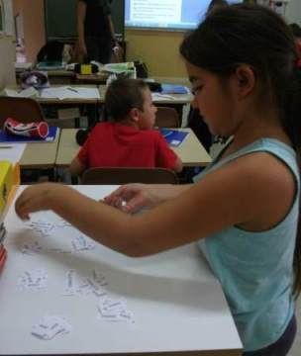 | 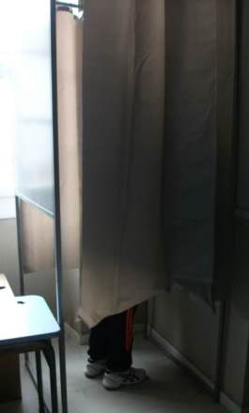
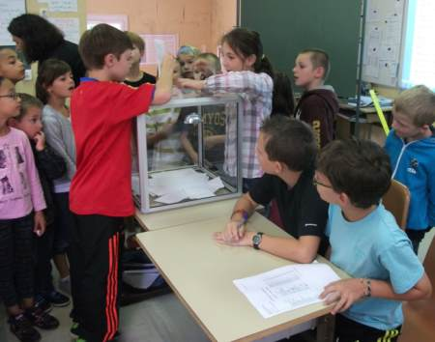 | 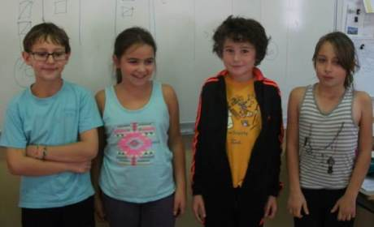

La semaine suivante les Cp, Ce1 et Ce2 avaient préparé des questions à poser aux jeunes élus.

Est-ce que vous êtes heureux d'avoir été élus?
Oui parce qu’on s’est présenté pour aller au bout de nos projets.
Quels projets allez-vous présenter?
Remettre en place le cinéma.
Mettre en place des concours pour enfants.
Mettre en place des sachets pour ramasser les déjections des chiens.
Construire un city-stade.
Avoir une salle de jeux accessible aux plus grands avec des jeux de lego, kappla et consoles de jeux vidéos…
Construire un skate park.
Créer un logo pour mieux identifier les actions des conseillers municipaux jeunes.
Est-ce que vous êtes stressés de rencontrer les conseillers municipaux?
Un peu mais on en connaît déjà quelques-uns.
Est-ce que vous voudrez être conseiller municipal quand vous serez adulte?
Pas forcément ; on ne sait pas encore car c’est dans le futur ; peut-être dans 2 ans quand on aura vu ce que c’est.
Est-ce que vous êtes contents de travailler avec le maire?
Oui car c’est un élu important du village.
Est-ce que vous avez trouvé des endroits pour les idées que vous avez?
Pour les salles de jeux oui, pour les grands projets (skate park et city stade) pas encore.
Est-ce que vous êtes contents d'aider?
Oui, c’est pour cette raison que nous nous sommes présentés.
Est-ce qu'on vous verra préparer les projets dans le village?
On se rendra sur les lieux choisis pour vraiment prendre part aux décisions.

Samedi 15 novembre monsieur le Maire et les conseillers municipaux ont présenté officiellement à la population les jeunes élus. La cérémonie a eu lieu à la mairie et chaque conseiller municipal jeune a reçu une écharpe tricolore.
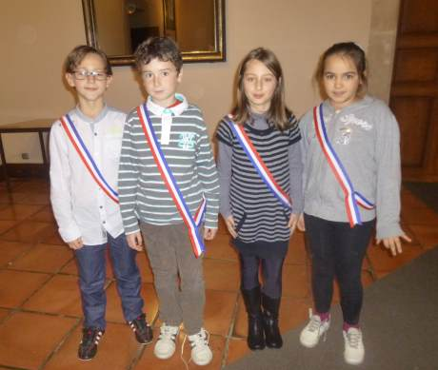Les jeunes élus de l’école Louis Cavaillès

